Matematyka Klasa V a

08.06.2020 09.06.2020
Temat: Prostopadłościany i sześciany - opis

https://epodreczniki.pl/a/opis-prostopadloscianu-i-szescianu/DRUTlbmHp

W zeszycie wykonaj:
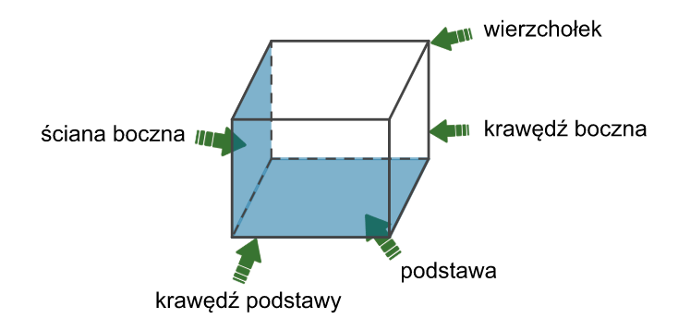

PROSTOPADŁOŚCIAN
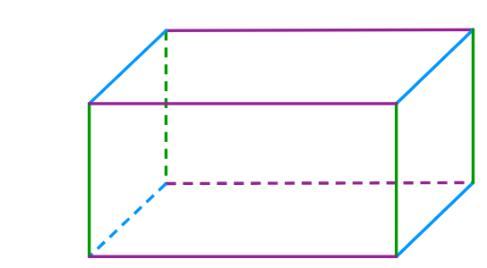

Prostopadłościan ma:
6 ścian (są prostokątami)
8 wierzchołków
12 krawędzi

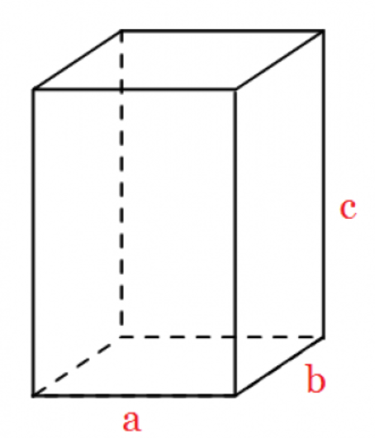

Długość krawędzi prostopadłościanu = 4 · a + 4 · b + 4 · c = 4 · (a + b + c)

SZEŚCIAN – jest to prostopadłościan, którego krawędzie mają równe długości, a ściany są
kwadratami
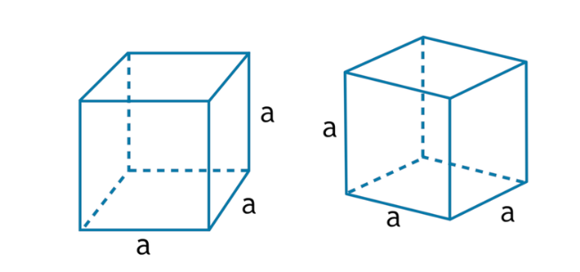

Długość krawędzi sześcianu = 12 · a
Zad. 2, str. 225
a)
Dł. kraw.sz. = 12 · a
1,20 m = 120 cm

120 cm = 12 · a
120 cm : 12 = a
10 cm = a - dł. kraw. sześcianu

b)
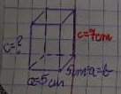
Długość krawędzi prostopadłościanu = 4 · a + 4 · b + 4 · c

68 cm = 4 · 5cm + 4 · 5cm + 4 · c
68cm = 20cm + 20cm + 4 · c
68cm – 40cm = 4 · c
28cm = 4 · c
28cm : 4 = c
7cm = c

Zadanie domowe – ćwiczenia str. 113

10.06.2020
Temat: Przykłady graniastosłupów prostych.

https://epodreczniki.pl/a/graniastoslupy-proste/DaCL4nc7d

Przeanalizuj przykłady ze str. 226

W zeszycie wykonaj rzuty ze str. 226 graniastosłupa trójkątnego, czworokątnego i pięciokątnego.

Nazewnictwo graniastosłupów pochodzi od rodzaju wielokąta jaki jest w podstawie, np.:
- podstawą jest trójkąt – graniastosłup trójkątny
- podstawą jest kwadrat – graniastosłup czworokątny
- itd.

Zad. 1, str. 227

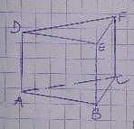

Graniastosłup prosty trójkątny ABCDEF
Podstawy: ABC i DEF
Ściany boczne: ABED, BCFE, ACFD
Kr. AD || EB, CF
Ściana DEF ꓕ DEBA, EFCB, DFCA

Zad. 6, str. 228
- Graniastosłup może mieć 9 ścian
- Graniastosłup może mieć 9 krawędzi
- Graniastosłup nie może mieć 9 wierzchołków (musi mieć liczbę parzystą wierzchołków)

Zadanie domowe – ćwiczenia str. 114, 115

